2013高大運動嘉年華新生盃排球錦標賽賽程表

團體賽 預賽 (分五組單循環，各組取2名進入複賽)
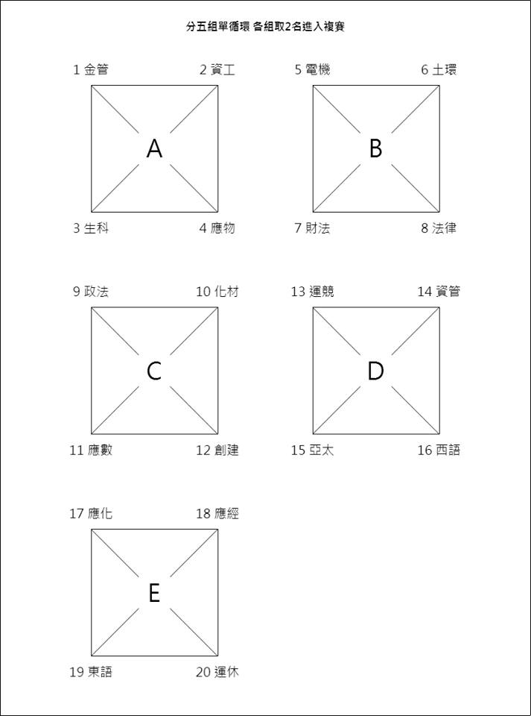
2013高大運動嘉年華新生盃排球錦標賽賽程表

 | 1場 | 2場 | 3場 | 4場
10/28(一)  18:00~19:20 | 金管VS應物 | 財法VS土環 | 政法VS化材 | 運休VS應經
10/28(一)  19:20~20:40 | 資管VS亞太 | 資工VS生科 | 電機VS法律
10/28(一)  20:40~22:00 | 運競VS西語 | 應化VS東語 | 應數VS創建
10/29(二)  18:00~19:20 | 電機VS財法 | 生科VS應物 | 亞太VS西語 | 化材VS創建
10/29(二)  19:20~20:40 | 東語VS運休 | 土環VS法律 | 應化VS應經
10/29(二)  20:40~22:00 | 運競VS資管 | 政法VS應數 | 金管VS資工
10/30(三)  18:00~19:20 | 應經VS東語 | 電機VS土環 | 化材VS應數 | 金管VS生科
10/30(三)  19:20~20:40 | 財法VS法律 | 資管VS西語 | 資工VS應物
10/30(三)  20:40~22:00 | 運競VS亞太 | 應化VS運休 | 政法VS創建
預賽至此結束 10/31(四)移至風雨球場進行
10/31(四)  18:00~19:20 | A VS B | I VS J
10/31(四)  19:20~20:40 | D VS E | F VS G
10/31(四)  20:40~22:00 | C VS A或B | H VS I或J
11/1(五) 移至風雨球場進行
11/1(五)  18:00~19:20 | 四強賽(第一場地) |  | 四強賽(第二場地)
11/1(五)  19:20~20:20 | 中場休息
11/1(五)  20:20~21:40 | 冠亞 |  | 季殿
2013高大運動嘉年華新生盃排球錦標賽賽程表

團體賽 複賽 (單敗淘汰)
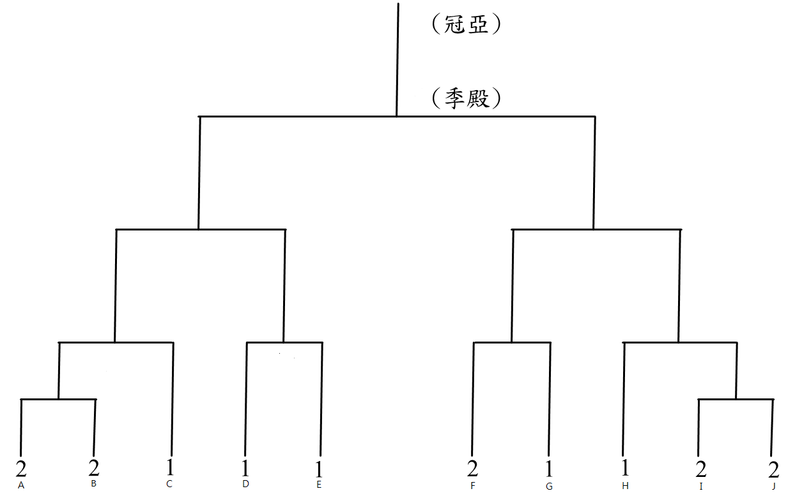

複賽說明
由於分成5組循環，每組取兩隊晉級，總共10隊晉級複賽，而在複賽第一輪中會有4隊必須先進行一場比賽，因此考慮到公平性，在10/31星期四也就是預賽結束的隔天中午12:30，會在體育室前進行抽籤，因當天晚上將馬上進行複賽，所以請到時有晉級的隊伍務必到場，如真的無法派代表到場，將由主辦單位代抽並立刻通知。

備註：1.數字1代表分組積分最高隊伍；數字2代表分組積分次高隊伍。
2.預賽全部結束後，將由大會抽籤決定各隊複賽對戰。
3.各組第1名先行抽籤，再由第2名抽籤。
4.如果同組1、2名抽到第31、32、33、34、35場比賽時，則該組第2名
須重新抽籤。(預賽同組隊伍在複賽前兩輪不再對陣)

預賽分五組，採積分制每組取兩隊，規則如下：
1.勝者得2分，敗者得1分。
2.若未出賽則記零分。
3.若積分相同，則比 得分/失分。
例：甲隊25:9，25:8勝兩場，積分為4。
乙隊25:20，25:24勝兩場，積分為4。
則甲隊：50/17大於乙隊50/44，故甲隊排第一，乙隊第二。

